Сабақ жоспары
Ұзақ мерзімді жоспардың тарауы: | Киім. Сән. Талғам
Күні: | 28.06.2019 жыл
Сынып: | 5 - сынып
Сабақтың тақырыбы: | Бабамның киген киімі
Осы сабақ арқылы жүзеге асатын оқу мақсаттары  (оқу бағдарламасына сілтеме) | Т/А3  5.1.3.1 - тыңдалған мәтіннің мазмұнын түсіну, негізгі және қосымша ақпаратты анықтау  Ж3  5.3.3.1 - сюжетті суреттердің желісі бойынша әңгіме құрастыру.
Сабақтың мақсаты: | Сабақ мақсаттары:  Барлық оқушылар орындай алады;  Тыңдалған мәтіннің мазмұнын түсіну, негізгі және қосымша ақпаратты анықтайды. Дайын сюжетті суреттердің желісі бойынша әңгіме құрастырады.  Оқушылардың көпшілігі орындай алады:  Тыңдалған мәтіннен қазақтың ұлттық киім түрлерін ажырата алады. Соған байланысты әңгіме құрастырады.  Кейбір оқушылар орындай алады:  Қазақтың ұлттық ерекшеліктерін анықтайтын негізгі атрибуттарды біледі, сюжетті сурет бойынша әңгімені еркін құрастырады.
Ойлау деңгейлері | Қолдану, жинақтау, бағалау.
Бағалау критерийі | Тыңдалған мәтіннің мазмұнын түсінеді.  Негізгі және қосымша ақпараттарды анықтайды;  Сюжетті суреттердің желісі бойынша әңгіме құрастырады.
Тілдік мақсаттар | Ішік, саптама, құлақшын, қамзол
Құндылықтарға баулу | Ұлттық киім - қазақ мәдениетінің айнасы. Қазақстандық патриотизм және азаматтық жауапкершілік, құрмет.
Тақырып бойынша алдыңғы білім | Жарасымды киім
Сабақтың барысы
Сабақтың жоспарланған кезеңдері | Сабақта жоспарланған жаттығу түрлері | ресурстар
Сабақтың басы  5 минут  Сабақтың ортасы  20 мин  3 мин  8мин  4мин | Топқа бөлу Оқушыларды «Пазл» әдісі арқылы топқа бөлу."Тақия" ,"Саптама", "Шапан".  суреттерінен жинақталған пазл  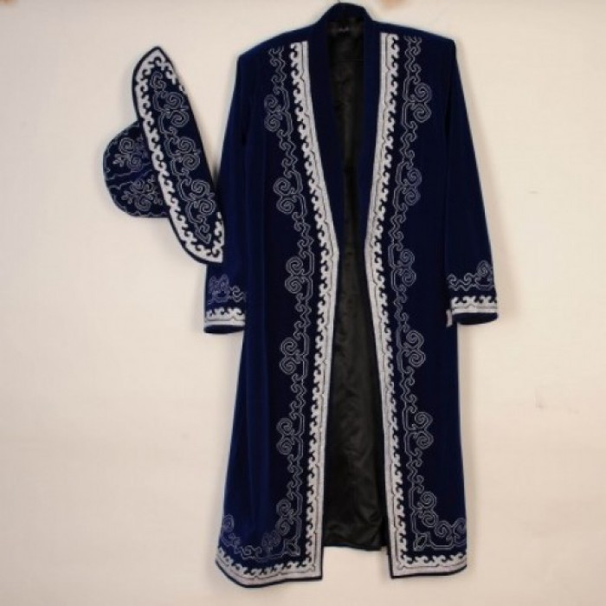  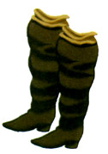  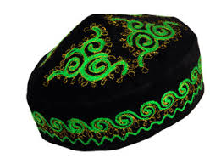  Ұлттық киімдер туралы бейнефильм көрсетіледі.  1-тапсырма Жеке жұмыс  "Түртіп алу" стратегиясы . Оқушылар бейнетаспадан көрсетілген ұлттық киімдерді дара диаграммаға түсіріп отырады  Саптама  тақия  шапан  Ұлттық киімдер  құлақшын  қамзол  ішік  Қалыптастырушы бағалау " Қол шапалақтау"  2-тапсырма Жұптық жұмыс "Ақпараттарды сүзу" әдісі  Бейнефильмнен негізгі және қосымша ақпараттарды анықтайды (сөз тіркесі).  Ұлттық қолөнер, ұлттық киім, айыр қалпақ,жарғақ шалбар, түлкі тымақ,саптама етік, жылы байпақ, кәмшат бөрік, жеңіл кебіс, тақия,шапан, қамзол, құлақшын, киіз етік, ішік.  кимешек  киіз, тері, бек-билер, мақпал, пүліш, жылы, кесте, ою-өрнек түрлері, бағалы аң терісі, былғары, биік төбелі, тегіс төбелі, жүн, мақта, XIX ғасыр, түркі елі, үй жануарының терісі, қайыс,қасқыр ішік  Қалыптастырушы бағалау "Бас бармақ"  3-тапсырма Топтық жұмыс Семантикалық картаны толтырып, сөйлем құрайды.  киімдер сырт киім бас киім аяқ киім батырдың киімі  Айыр қалпақ +  Жарғақ шалбар +  Тымақ +  Саптама +  Бөрік +  Байпақ +  Бөрік  Дулыға +  Кебіс +  Тақия +  Шапан +  Құлақшын +  Ішік  Сауыт +  Мысалы:  Атам басындағы айыр қалпағын қолына алды.  Әжем аяғына қыстық етігін киді.  Дескриптор:  - Тыңдалған мәтіннің мазмұнын түсінеді;  - Мәтіндегі негізгі және қосымша ақпараттарды графиктік мәтінді диаграмма, кесте, сызба түрінде толтырады.  Қалыптастырушы бағалау "Бағдаршам әдісі"  Сергіту сәті "Тақия тастамақ" ойыны  Ойынның шарты:  Балалар дөңгеленіп, шеңбер құрап отырады. Балалардың арасынан бір бала таңдалады да қалғандары көздерін жұмып отырулары тиіс. Таңдалған бала дөңгеленіп отырған балалар сыртымен ақырын жүріп, бір баланың артына тақияны білдірмей тастап кетеді. Мұғалім белгісінен кейін балалар көздерін ашады. Жан жағына жылдам қарап, тақияны өзінде екенін білсе, жылдам орнынан тұруы керек. Көршісі ұстап қалуға тырысады. Егер орнынан дер кезінде тұра алмаса, онда өз өнерін көрсетеді.  Ойын бар, бір ойын бастамақ,  Аты оның – «Тақия тастамақ»  Шеңбер боп отыра қалыңдар,  Болмасын асығу – сасқалақ  Ақырын, аспаймын – саспаймын,  Шеңбердің айнала бастаймын  Біріңнің тұсына келгенде,  Сездірмей тақия тастаймын.  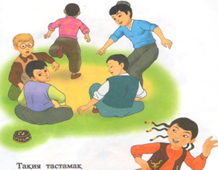  Суреттер сөйлейді  Суреттер желісі бойынша әңгіме құрастыру  "Көнеден жаңаға"  Мысалы: Ескіде аталарымыз... киген?  суреті Заманауи атауы  тақия кепка  бешпент кардиган  қамзол Жеңсіз күрте  қалпақ панама  Дескриптор:  - Ұсынылған суреттер арқылы әңгіме құрастыра алады;  - Жиналған ақпаратты қорытындылап, әңгіме құрастыра алады.  Қалыптастырушы бағалау. Оқушылар «Екі жұлдыз және бір тілек» әдісі арқылы бірін-бірі бағалайды.  Кері байланыс  Таңдау әдісі  Мен бүгінгі сабақта ... қазақтың ұлттық киім туралы мәлімет алдым  Мен сабақта ... тыңдалған мәтіннен негізгі және қосымша ақпараттарды анықтадым  Мен басқалардан... ұлттық киім түрлері жайлы білдім  Мен ... қатыстым суреттер арқылы мәтін құрауға  Маған сабақ материалы... түсінікті болды.  Мен сабақтағы өз жетістіктеріме ризамын  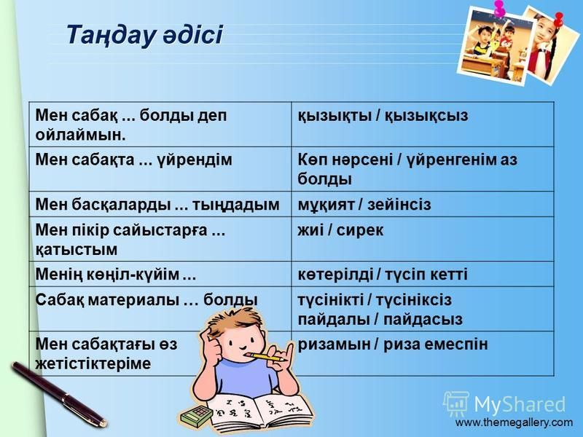 | пазл  https://www.youtube.com/watch?v=ZRufTnHq3M4  бейнетаспа  интербелсенді  тақта  Дара диаграмма    кесте  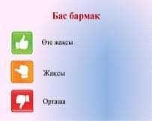  Семантикалық карта  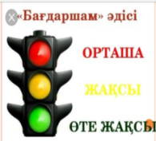  сурет  https://infourok.ru ›  Суреттер, кесте    Кері байланыс  кесте

Саралау- сіз қандай тәсілмен көбірек қолдау көрсетпексіз?  Сіз басқаларға қарағанда қабілетті оқушылар үшін қандай тапсырмалар бересіз? | Бағалау- сіз оқушылардың материалдарды игеру деңгейін қалай тексеруді жоспарлап отырсыз? | Пәнаралық байланыс; денсаулық және қауіпсіздік; АКТ-мен байланыс,құндылықтар  мен байланыс (тәрбие элементі)
Барынша қолдау көрсету: Бабалар киімі туралы бейнематериалды тыңдауда сызба кестелер, семантикалық карта, диаграмма ұсынылды.  Орташа қолдау көрсету:  Көнеден жаңаға ауысқан киімдердің фотосуреттері берілді.  Кейбір оқушылар орындай алады: Берілген суреттер желісі арқылы ойларын жинақтап, әңгіме құрастырып, қорытынды жасайды. | «Пазл» әдісі арқылы оқушылар топқа бөлінеді. Бейнетаспадан көрсетілген ұлттық киімдерді дара диаграммаға түсіріп отырады.  Өз ойларын айтады, жаңа сабақтың тақырыбы ашылады. Оқушылар бір-бірін қол шапалақтау арқылы бағалайды.  «Ақпараттарды сүзгіден өткізу» әдісі бойынша оқушылар жұппен жұмыс жасайды. Кесте арқылы мәтіндегі негізгі және қосымша ақпараттарды анықтап, «Бас бармақ» әдісі арқылы бір-бірін бағалайды.  «Семантикалық карта» әдісімен оқушылар топта бас киім, сырт киім, ақ киім, батырдың киім түрлерін ажыратып,  «Бағдаршам» әдісімен оқушылар топ бір-бірін бағалайды.  «Көнеден жаңаға» рефлексия кезеңінде оқушылар ұлттық киімдердің заманауи атауларын тауып, өз ой-пікірлерін еркін жеткізеді. Дәлелдеуге фактілер мен мысалдар келтіреді.  Суреттер сөйлейді. Суреттер желісі бойынша әңгіме құрастыру. Ұсынылған суреттер негізінде әңгіме құрастырып, | Қазақстан тарихы, музыка, пәндерімен байланысып, оқуы пысықталады.  Оқуды жақсарту үшін ақпараттық-коммуникациялық технологиялар сабақтың басында «Қазақтың ұлттық киімдері» туралы бейнефильмді көру арқылы сабақтың тақырыбын болжауда және ортасында жұппен жұмыс кезінде пайдаланылады.  «Мәңгілік Ел» ұлттық кұндылығынан "Ұлттық киім - қазақ мәдениетінің айнасы". Қазақстандық патриотизм және азаматтық жауапкершілік, құрмет.

Ойлау деңгейлері | Бағалау критерийлері | Тапсырма | Дескрипторлар
Қолдану | Графиктік мәтін диаграмма, кесте, сызбаларды толтырады. | Жеке жұмыс «Дара диаграмма» әдісі арқылы графиктік мәтін құрастырады.  Бейнематериалдағы ұлттық киім түрлерін диаграммаға түсіреді.  Жұптық жұмыс. "Ақпараттарды сүзу" әдісінде оқушылар бейнематериалдан негізгі және қосымша ақпараттарды жинақтайды.  Топтық жұмыста "Семантикалық карта" әдісімен оқушылар топта бас киім, сырт киім, ақ киім, батырдың киім түрлерін ажыратады. | - Тыңдалған мәтіннің мазмұнын түсінеді;  - Мәтіндегі негізгі және қосымша ақпараттарды графиктік мәтін (диаграмма, кесте, сызба) түрінде толтырады.
Жинақтау | Ұсынылған суреттер бойынша заманауи киім түрлерін жазады.  Сюжетті суреттердің (фотосуреттер) желісі бойынша әңгіме құрастыру. | Кесте арқылы ұсынылған суреттер бойынша заманауи киім түрлерін топта кезек –кезек идеялар жазып, ой бөліседі.  Сюжетті суреттердің (фотосуреттер) желісі бойынша әңгіме құрастырады.  Ой-пікірлерін еркін жеткізеді. Тақырыпты қалай түсінгендерін көрсетеді. Дәлелдеуге фактілер мен мысалдар келтіріп, қорытынды шешім жасай алады.  Кері байланыста оқушылар "Таңдау әдісі" арқылы қорытынды жасайды. | Бейнетаспа бойынша қорытынды жасайды.
Бағалау | Диаграмма, кесте, сызба арқылы мәтіндегі негізгі және қосымша ақпараттарды анықтайды. | «Ақпараттарды сүзу» әдістері бойынша оқушылар жұпта жұмыс жасайды. Кесте арқылы мәтіннің негізгі негізгі және қосымша ақпараттарды дұрыс табады.  «Бас бармақ» әдісі арқылы бір-бірін бағалайды.  «Дара диаграмма» әдісі оқушылардың жеке жұмыс кезінде жүзеге асады. Бір-бірін қол шапалақтаумен бағалайды.  «Семантикалық карта» әдісімен оқушылар топта бас киім, сырт киім, ақ киім, батырдың киім түрлерін ажыратады. «Бағдаршам» әдісімен оқушылар топ бір-бірін бағалайды.  Сюжетті суреттердің (фотосуреттер) желісі бойынша әңгіме құрастырады.  Ой-пікірлерін еркін жеткізіп, "Екі жұлдыз және бір тілек" әдісі арқылы бірін-бірі бағалайды | Бейнематериалды тыңдай отырып, негізгі және қосымша ақпараттарды жинақтайды.  Пәнге қатысты сөздік қор мен терминдер сөздердің мағынасын анықтайды.

